Порядок формування звітних форм та зміни у програмі Медстат

1. Для ЗОЗ, які користуються старою версією програми Медстат, надсилається архівний файл MED24-R.zip. Збережіть його на жорсткому диску C чи на D. Розархівуйте папку, з випливаючого меню виберіть пункт <Видобути файли…>. На диску створиться папка MED24-R, яка міститиме усі файли та бази для програми. Сама програма та пакетний файл не можуть бути відправлені електронною поштою, тому файли MED2005.exe та MEDSTAT.bat знайдіть у версіях програми попередніх кварталів 2024 року та скопіюйте їх у папку MED24-R. Для старої версії програми не передбачено внесення нових форм з технічних причин!
2. Для ЗОЗ, які користуються новою версією програми Медстат (Черкаси), 13.12.2024 вийшла версія 2.6.12 програми Медстат. Потрібно зайти за посиланням https://www.infomed.ck.ua/download/medstat/2.6.11 та завантажити 2 файли.

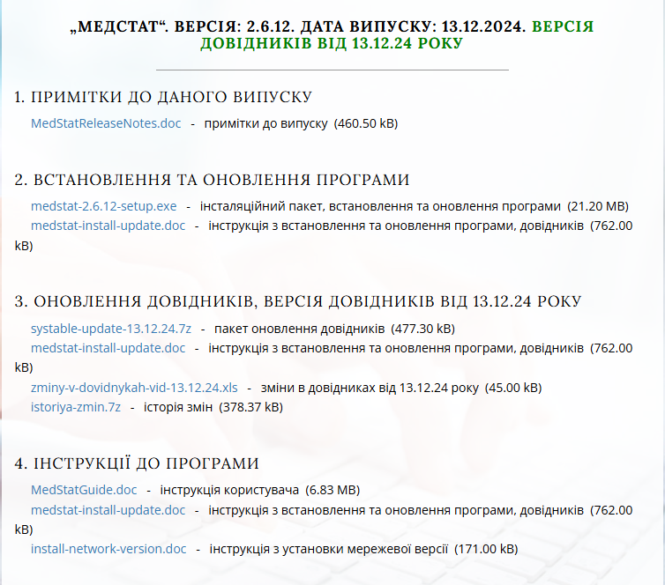

ПОПЕРЕДЖЕННЯ: Перед оновленням програми, обов'язково виконайте резервування бази даних у поточній версії програми і збережіть отриманий архів в окремій від програми папці або на іншому носієві - дискеті, компакт-диску, флеш-накопичувачі і т.д. Це допоможе уникнути втрати даних у разі будь-яких аварійних ситуацій, які можуть статися під час оновлення. З’ясуйте в бухгалтерії свого закладу коли проплачували Черкаським розробникам за щорічний супровід програми.
Потім оновити програму та довідники за допомогою Сервіс/оновлення програми/, потім Сервіс/оновлення довідників (див. Допомога/Інструкція з втсновлення та оновлення програми, довідників).
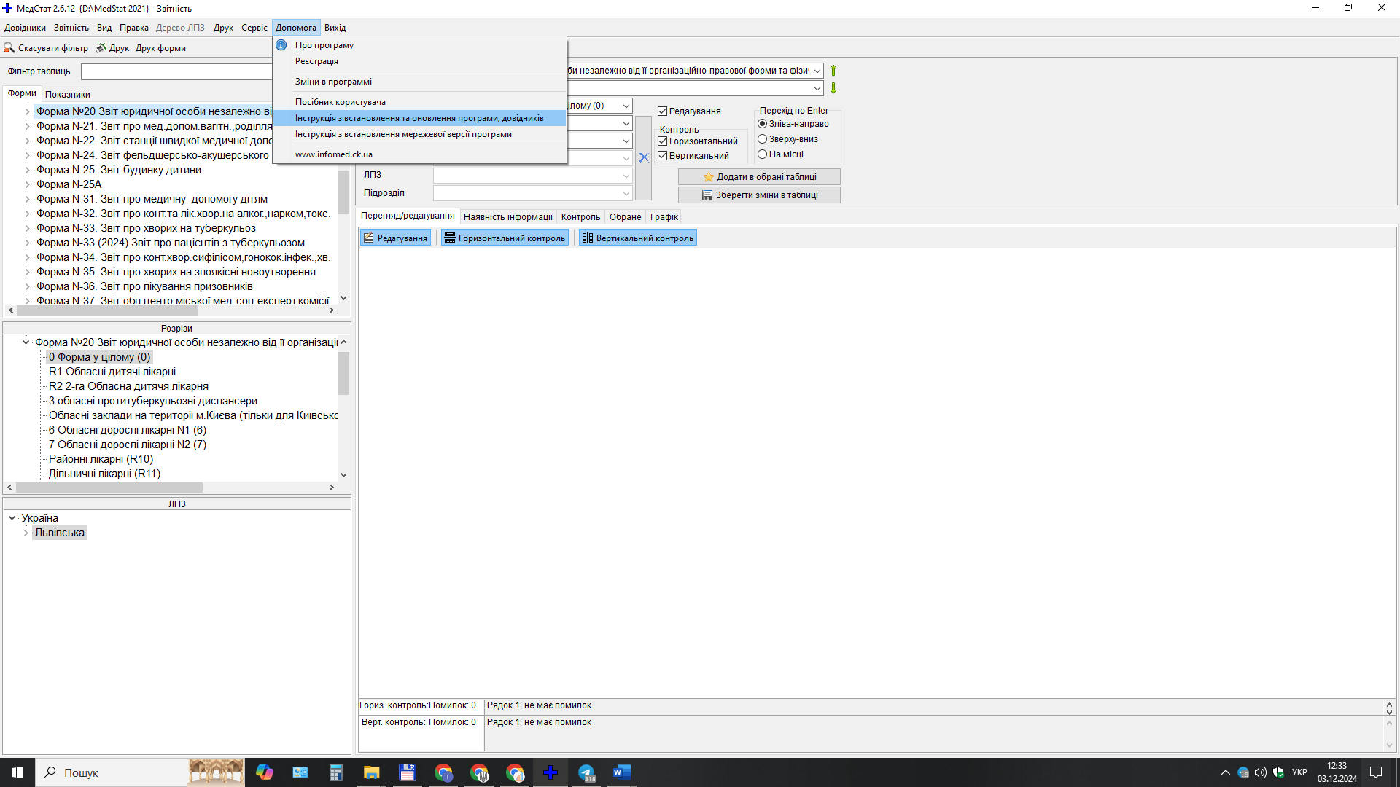

Після оновлення програми та довідників відновити надсиланий архівний файл MEDSTAT-rik-2024.zip.
- Завантажити файл «MEDSTAT-rik-2024.zip».
- Вибрати вкладку «Сервіс».
- Вибрати пункт меню «Відновлення бази даних».
- У вікні «Відновлення бази даних» встановити шлях до папки «MEDSTAT-rik-2024.zip». Знайти його, клікнути лівою кнопкою миші та натиснути «Відкрити».
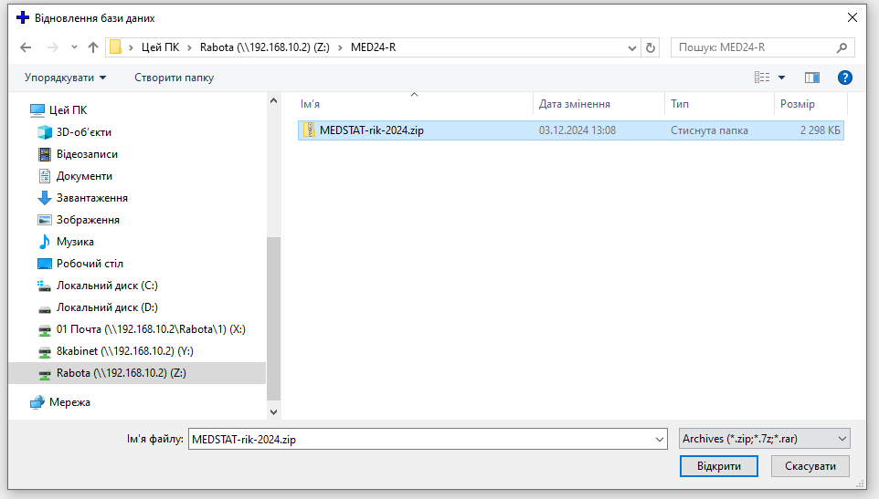

Якщо відновлення з’явиться вікно з питанням «Виконати корегування» натиснути «Так» і зачекати процес корегування бази даних.
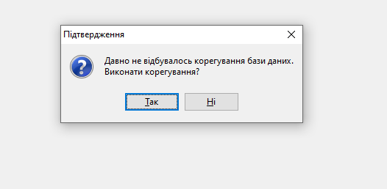

3. Увага! Внесені зміни до мережі закладів охорони здоров’я (реорганізація, відкриття нових ЗОЗ тощо). Внесені у мережу підрозділів ЛПЗ усі ФАПи, пункти зоров’я (ПЗ), медпункти тимчасового базування (МПТБ).

4. Внесена форма 96 «Скринінг на ТБ та ЛТБІ», яка подається щоквартально, також оновлений додаток у форматі Excel!

5. Внесена форма 95 «Мережа та структура ЗОЗ ПМСД», яка подається щорічно!

6. Внесено зміни до т. 1100 форми 20, а саме з розшифровки рядка 91-Інші лікарі вилучені фізичні терапевти, ерготерапевти, трансплант-координатори, трансплант-координатори патолого-анатомічного бюро (бюро судово-медичної експертизи), та перенесені у розшифровку р.92 – Спеціалісти з вищою немедичною освітою.
5. Внесено зміни до т. 1101, додано ще 2 пункти: п.5- лікарі фізичної та реабілітаційної допомоги та.6 – інші лікарі
6. Внесено зміни до форми 74 «Оперативні дані з кадрового складу». У т. «Оперативні дані з кадрового складу лікарів» додано р.117 та 118 (розшифровка спеціалістів з вищою немедедичною освітою) та вилучені рядки 103,104, 108, 109 (в ці рядки можна вписати інших лікарів, які не входять до наявного переліку).
7. Усі форми та оперативна інформація вноситься та зводиться на рівні ЛПЗ (юридичного закладу)!
8. Форми 21, 31 необхідно подати у трьох розрізах: 0 – Форма в цілому, 1 – село, 2 – місто на рівні ЛПЗ, виконати внутрішньоформовий контроль по усіх розрізах.

Усі форми та оперативну інформацію вносити та зводити на рівні ЛПЗ (юридичного закладу)! Якщо немає зведеної інформації (форми) на рівні ЛПЗ, то спочатку потрібно внести інформацію (форму) на рівні структурного підрозідлу, перевірити на відсутність помилок кожного структурного підрозділу та звести до рівня ЛПЗ.

Для форм 12, 74, 94 використовувати режим Звітність/Друк списку таблиць. Для інших форм користуватися режимом Друк форми (у форматі Word).

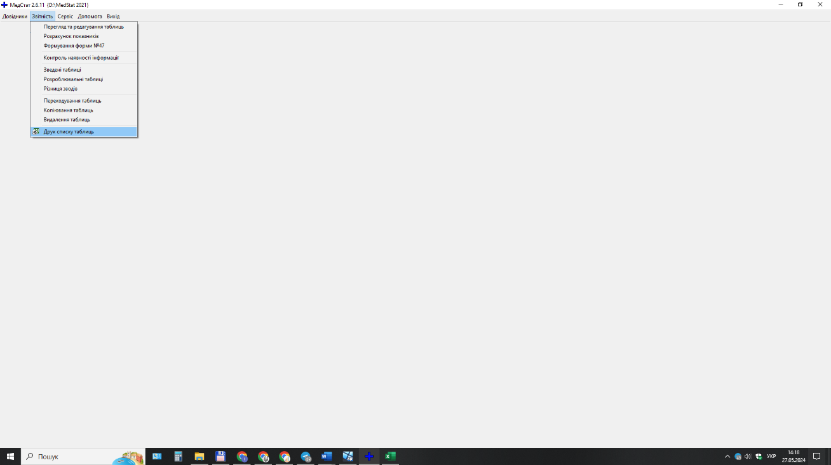

Поставити відмітку √ у відповідних місцях та натиснути «Друк».

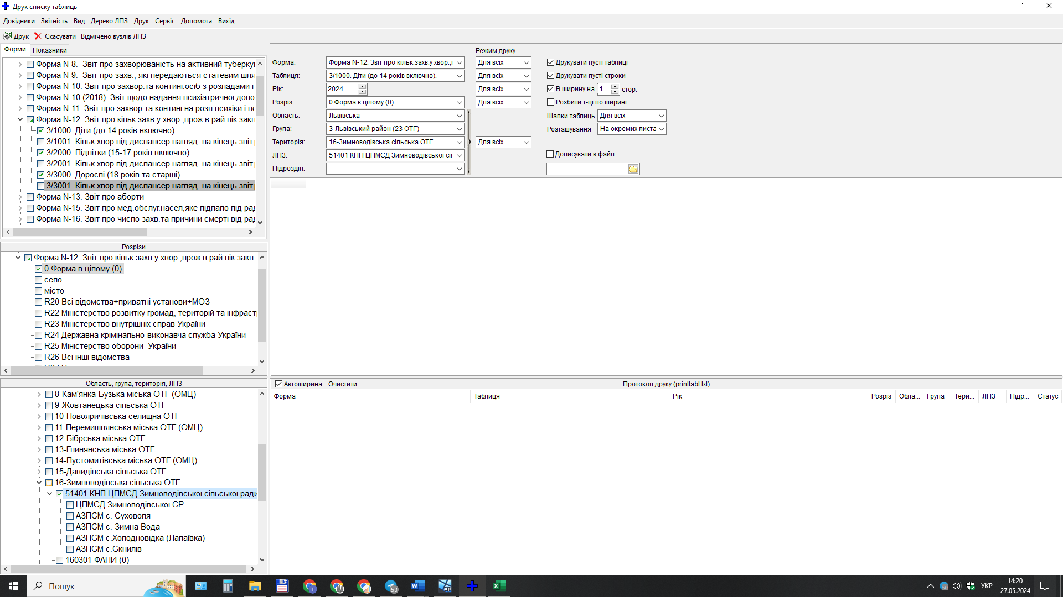

З усіх питань щодо порядку формування звітності просимо звертатися за контактними телефонами:

+38 (032) 2769816, 0685406053 – Зикова Ірина Ярославівна

